

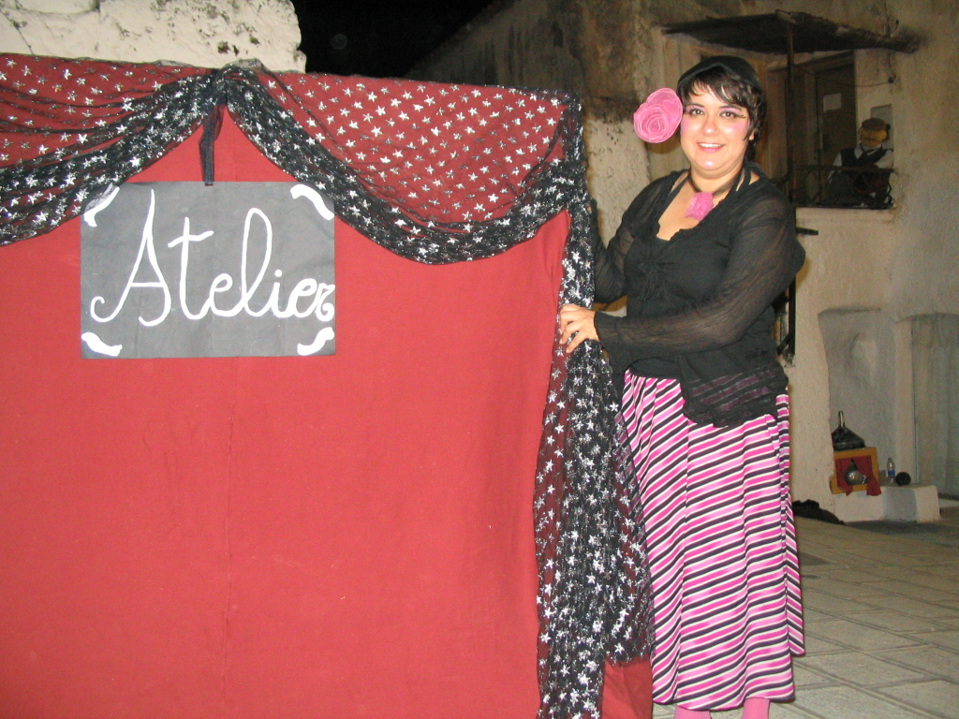

ATELIER CLOWN

Di e con
Vaninka Riccardi
Roberta Villa

Regia
Le FenicieTeatro

Tecnica
teatro d'attore, mimo e clownerie

Produzione
Associazione tra artisti Ciridì

Lo Spettacolo
Una signorina dolce ed elegante apre il suo atelier e trova un baule, pieno di bellissimi vestiti e …un manichino. Ma nel baule ci sono anche dei libri. Ogni volta che un libro si apre il manichino si anima e l'atelier, con l'elegante signorina, si trasforma in un altro mondo, evocato dalle musiche e dai vestiti, e la storia del libro prende vita nei modi più improbabili e assurdi.

Uno spettacolo senza parole, comico e poetico, affidato alla grande espressività delle attrici clown.

Info
Durata: 30 min. circa, ripetibile 3 volte con pausa di 10 minuti tra l'uno e l'altro
Spettacolo per bambini e per famiglie.

Scheda tecnica
Lo spettacolo, adatto a luoghi non teatrali (scuole, biblioteche…), piazze, strade, spazi aperti, necessita di uno spazio di 5 metri per 5, e di attacco corrente 220 volt per la musica e faretti (se rappresentato in serale).

Contatti
Roberta Villa (referente per Le FenicieTeatro)
Tel: 335 6582897

ASSOCIAZIONE TRA ARTISTI CIRIDÌ
Sede legale via P. Beretta 5, 20013 Magenta (MI)
P.IVA e C.F. 03487810966
info@ciridi.com
www.ciridi.com
http://www.facebook.com/groups/fenicie/

